1. 注释处理

File>Settings > Build > Compiler > Annotation Processors（对当前项目有效）

File>Default Settings > Build > Compiler > Annotation Processors(对所有项目有效)

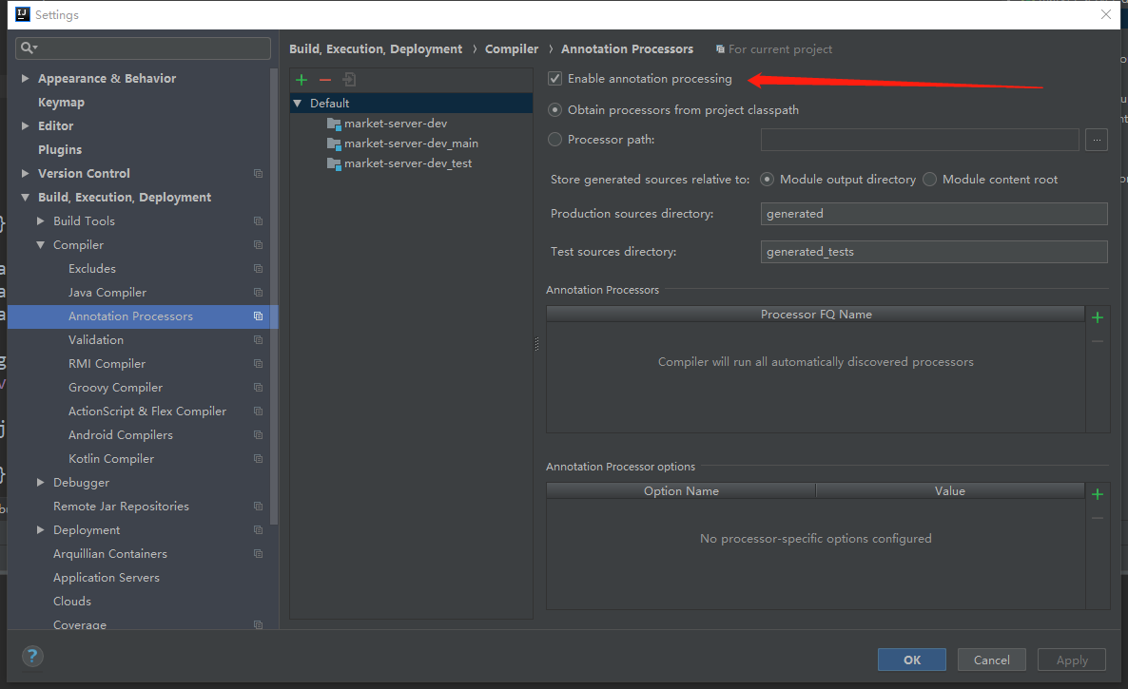

1. 自动导入包和导入包优化的设置

File>Settings >Editor >General >Auto Import(当前项目有效)

File>Default Settings >Auto Import（全局项目有效）

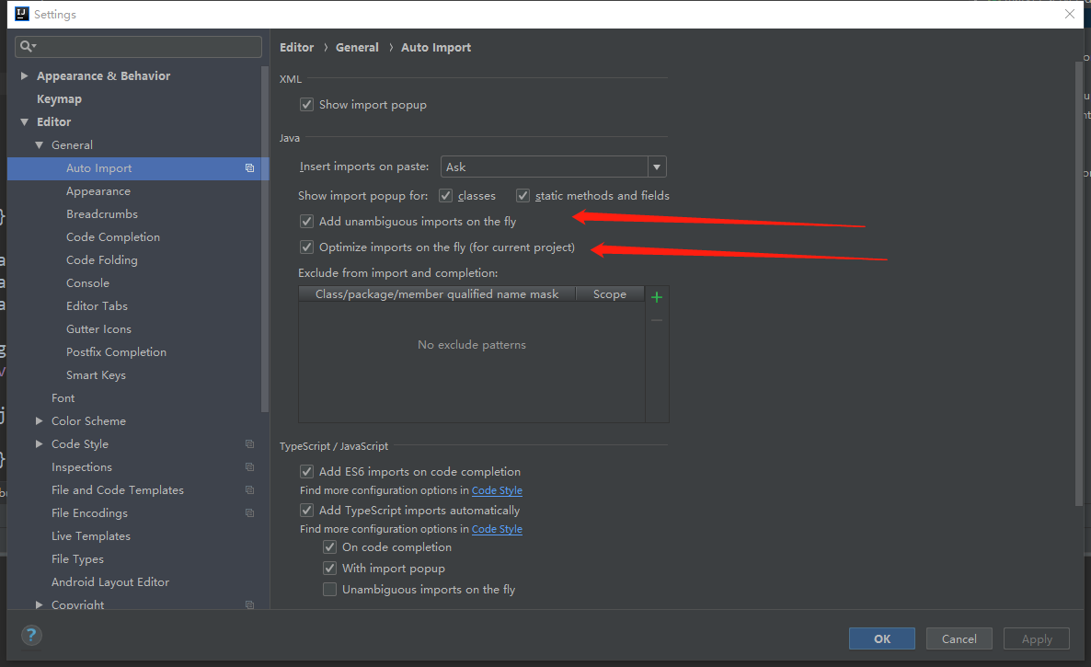

1. 工具栏Toolbar

View>Toolbar

1. Gradle

View>ToolWindows>Gradle

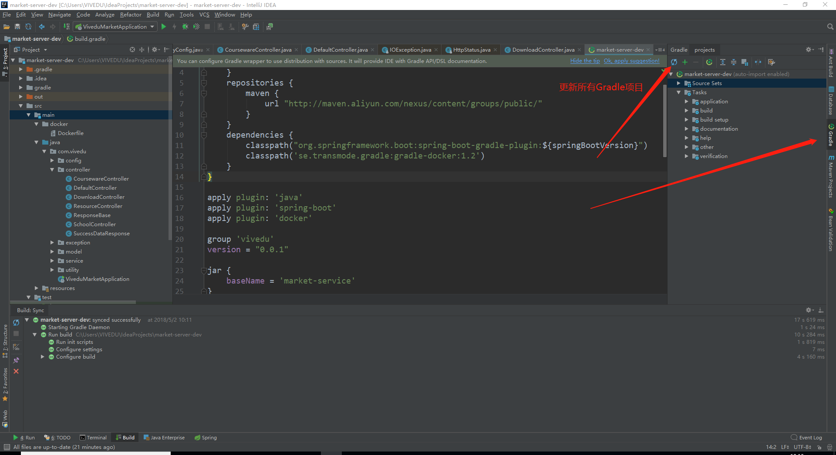

1. Maven

View>ToolWindows>Maven Projects

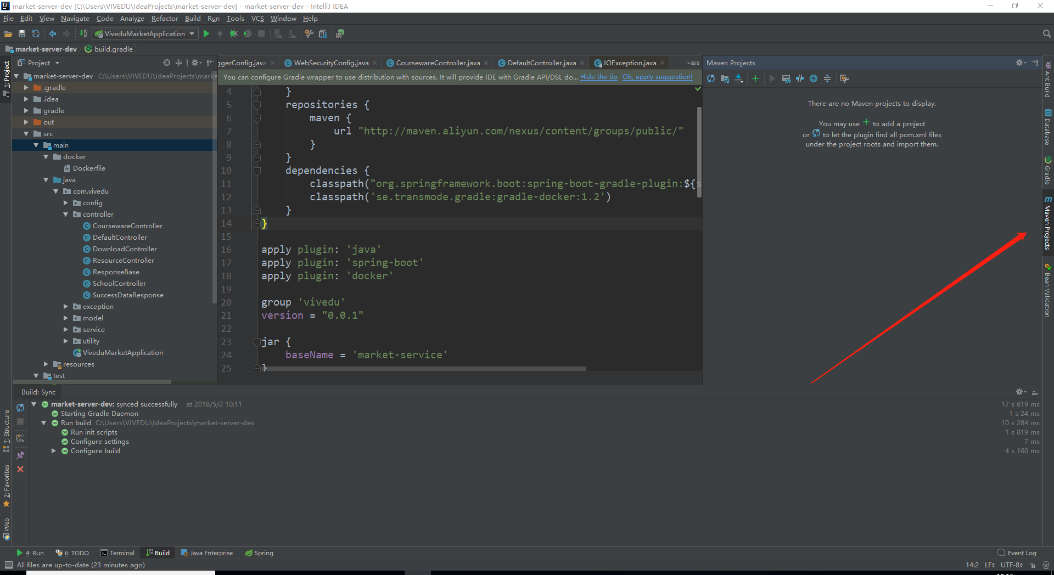

1. 设置字体大小

File>Settings >Editor >Font

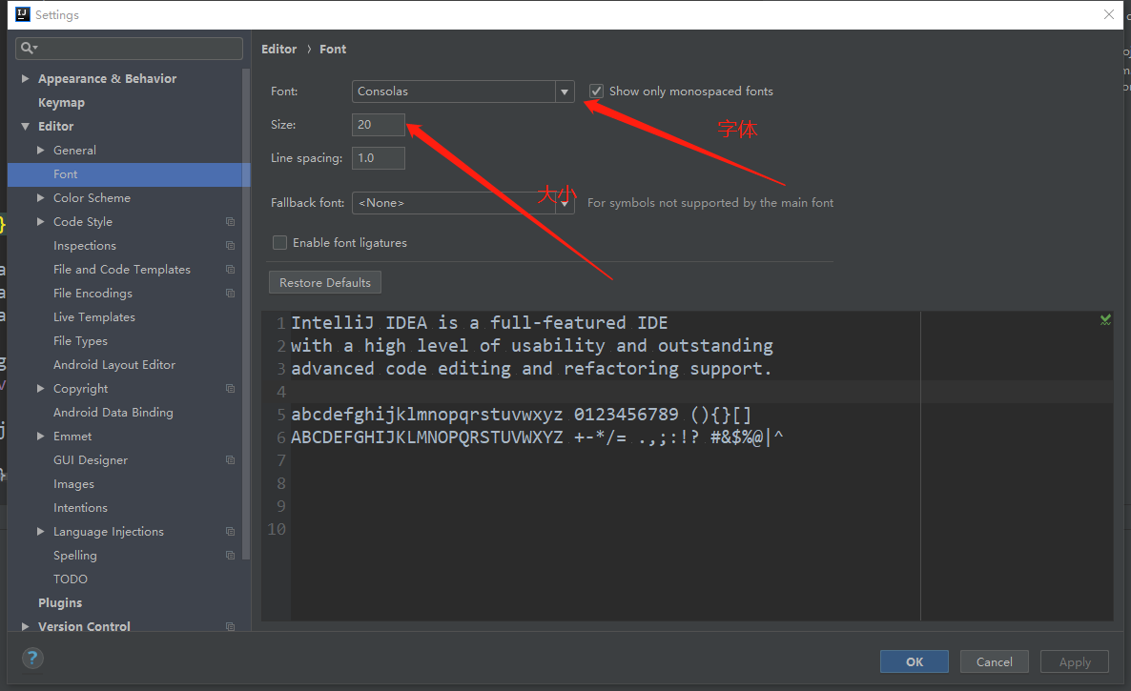

1. 编辑器每次打开项目时候的设置

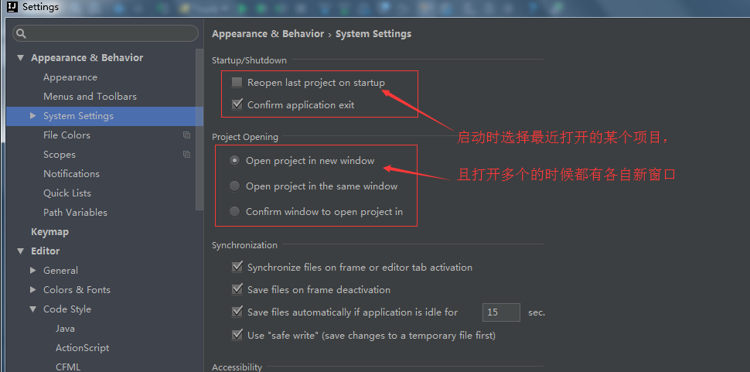

这是个及其重要的配置，若不设置，一点击桌面的图标，就直接打开项目了，这个就不能很好的选择你要打开的项目了。

1. 关于整个项目的文件目录的说明

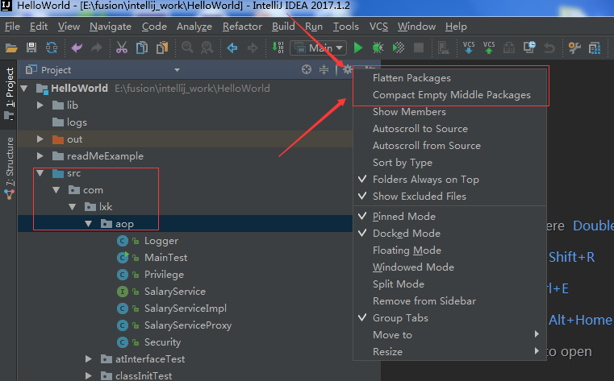

通用结构

第一个，点击之后，就会在左侧的文件一栏里，定位到你当前打开的文件的位置，找文件，定位文件位置用的非常多。

第二个，合并所有目录，这个在你打开太多目录的时候，一点击之后，就会把目录全部折叠起来。